目 录

GIO运维文档 4

第1章 引言 4

1.1 文档目的 4

1.2 参考文档 4

第2章 部署架构 5

2.1 GIO系统架构图 5

2.2 架构详解 5

2.2.1 后端数据采集 5

2.2.2 前端访问 6

第3章 服务管理 6

3.1 marathon 6

3.1.1 介绍 6

3.1.2 操作 6

3.1.3 访问marathon 6

3.1.4 marathon的启动与关闭 7

3.2 frontend服务 7

3.2.1 介绍 7

3.2.2 操作 7

3.2.3 frontend的启动与关闭 8

3.2.4 frontend的基本操作 8

3.3 gateway服务 10

3.3.1 介绍： 10

3.3.2 状态： 10

3.3.3 gateway的启动与关闭 11

3.3.4 gateway的基本操作 11

3.4 accounts服务 11

3.4.1 介绍 11

3.4.2 状态 12

3.4.3 accounts的启动与关闭 12

3.4.4 accounts的基本操作 12

3.5 charts-service服务 12

3.5.1 charts-service的启动与关闭 13

3.5.2 基本操作 13

3.6 backend服务 13

3.6.2 backend的启动与关闭 14

3.6.3 backend基本操作 14

3.7 query-service服务 14

3.7.1 介绍 14

3.7.2 状态 15

3.7.3 query-service的启动与关闭 15

3.7.4 query-service的基本操作 15

3.8 shortener服务 15

3.8.1 介绍 15

3.8.2 状态 16

3.8.3 shortener的启动与关闭 16

3.8.4 shortener的基本操作 16

3.9 id-service服务 16

3.9.1 介绍 16

3.9.2 状态 17

3.9.3 id-service的启动与关闭 17

3.9.4 id-service的基本操作 17

3.10 vds-api服务 17

3.10.1 介绍 17

3.10.2 状态 18

3.10.3 vds-api的启动与关闭 18

3.10.4 *vds-api*的基本操作 18

3.11 log2kafka服务 18

3.11.1 介绍 18

3.11.2 状态 18

3.11.3 log2kafka的启动与关闭 19

3.11.4 *log2kafka*的基本操作 19

3.12 elacticsearch服务 19

3.12.1 介绍 19

3.12.2 状态 19

3.12.3 elasticsearch的启动与关闭 20

3.12.4 elasticsearch的基本操作 20

3.13 kafka集群 20

3.13.1 介绍 20

3.13.2 状态 20

3.13.3 kafka的启动与关闭 21

3.13.4 kafka的基本操作 21

3.14 online服务 22

3.14.1 介绍 22

3.14.2 服务状态 22

3.14.3 online的启动与停止 22

3.14.4 online的基本操作 22

3.15 Offline服务 23

3.15.1 介绍 23

3.15.2 服务状态 23

3.15.3 启动与停止 23

3.15.4 offline基本操作 23

3.16 Hadoop服务 24

3.16.1 介绍 24

3.16.2 Hadoop的启动与停止 24

3.16.3 Hadoop基本操作 24

3.17 Hbase集群 25

3.17.1 介绍 25

3.17.2 服务状态 25

3.17.3 hbase的启动与停止 25

3.17.4 hbase基本操作 25

3.18 zookeeper集群 25

3.18.1 介绍 25

3.18.2 服务状态 26

3.18.3 zookeeper启动与停止 26

3.19 postgres数据库 26

3.19.1 介绍 26

3.19.2 服务状态 26

3.19.3 postgres启动地址 26

3.19.4 postgres基本操作 27

3.20 redis服务 28

3.20.1 介绍 28

3.20.2 状态： 28

3.20.3 redis的启动与关闭 28

3.20.4 redis的基本操作 28

第4章 常见的问题 29

4.1 界面中没有添加角色的按钮 29

4.2 集成应用和数据流排查流程 29

4.2.1 online追数 31

4.2.2 查看offline失败的任务 32

4.2.3 容器服务升级 32

4.2.4 非容器的升级 32

GIO运维文档

# 引言

## 文档目的

本文档主要提供gio系统的具体维护方案以及服务整体架构及规划。

## 参考文档

|  |  |  |
| --- | --- | --- |
| 服务 | 版本 | 参考链接 |
| Hadoop | 2.7.3 | <https://hadoop.apache.org/docs/r2.7.3/> |
| spark | 2.1.1 | <http://spark.apache.org/docs/2.1.1/> |
| kafka | 0.8.2.2(二进制) | <http://kafka.apache.org/082/documentation.html> |
| hbase | 0.98 | <https://hbase.apache.org/book.html> |
| Postgres | 9.5 | <https://www.postgresql.org/docs/9.5/static/app-postgres.html> |
| docker | 1.13 | <https://docs.docker.com/v1.13/> |
| phoenix | 4.7 | <http://phoenix.apache.org/> |

* 备注：
* 以上都是官网链接，详情使用请参考官网使用方法

# 部署架构

## GIO系统架构图

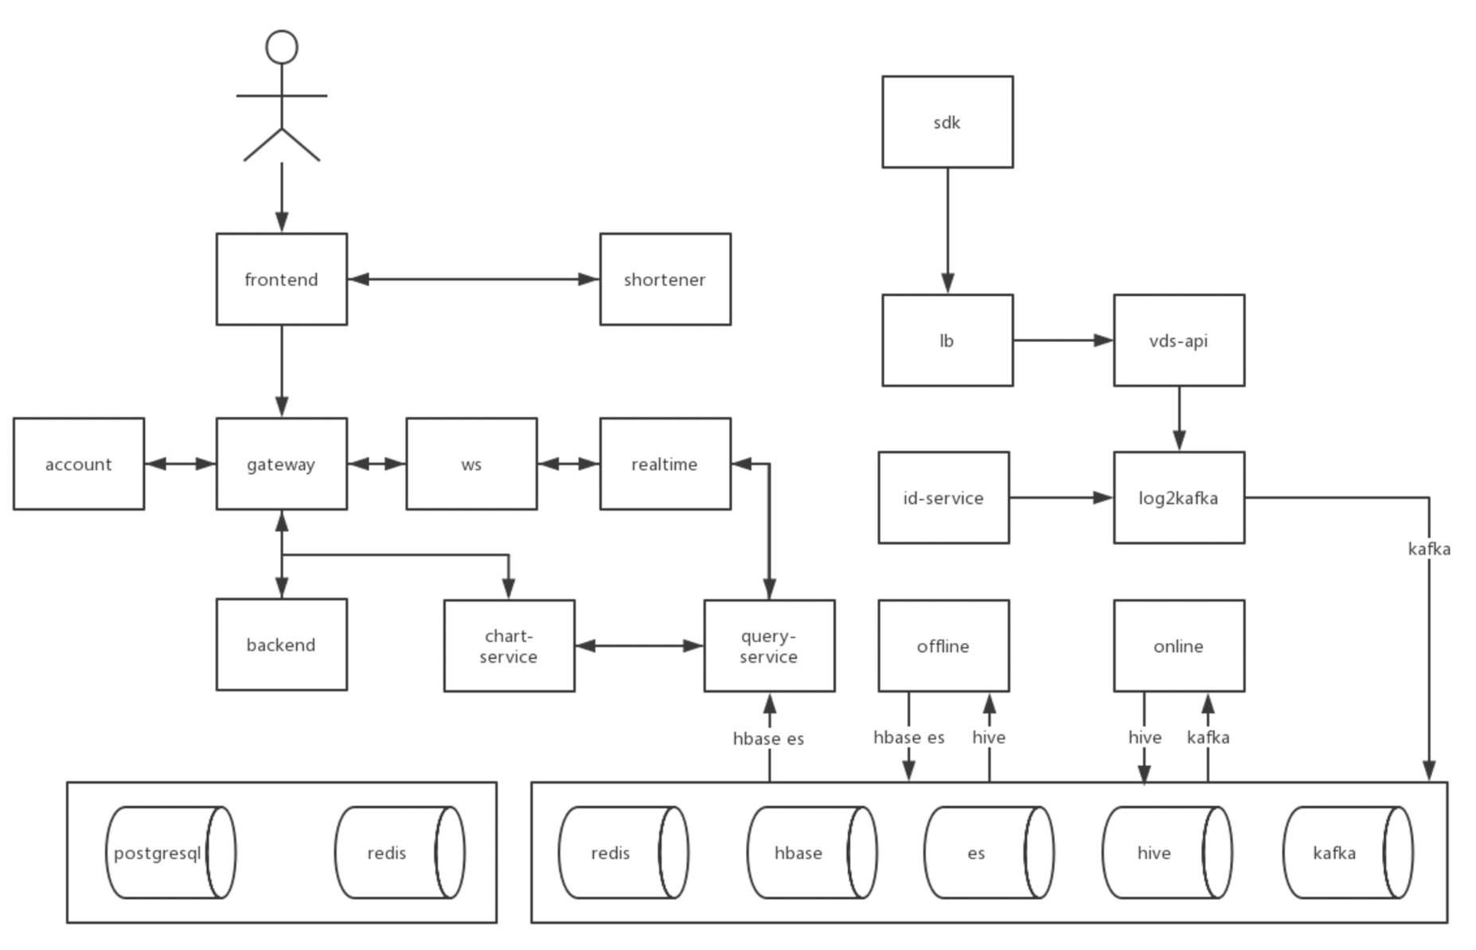

## 架构详解

本架构分为两个部分：

一：后端数据采集部分

二：前端访问部分

### 后端数据采集

1. 需要对需要分析的网站或者app进行sdk集成，主要用于数据采集。
2. 然后数据会通过marathon-lb服务将数据传输至vds-api服务(前提是pg库里有该项目的ai)
3. vds-api服务收到数据后，log2kafka异步的读取vds的数据并且根据id-service将数据发送给kafka。
4. kafka收到数据后会，online服务会实时的去kafka里取数据并且将数据写入hive表中（原始数据）。
5. hive表里有了原始数据后offline服务会定时的是hive表里取数据进行计算，然后将数据写入hbase中。

### 前端访问

1. 用户首先进入frontend服务，frontend是一个页面渲染服务。

2．然后会通过gateway将请求跳转至account服务，gateway的作用就是链接各个服务，account就是一个认证服务。

3．然后会讲请求的一些指标数据会将请求通过gateway分发至backend服务。

4．backend服务会去chart-service里拿取数据。

5. chart-service也会去query-service拿取数据，而query-service会也会实时的去hbase请求数据

# 服务管理

## marathon

### 介绍

描述：介绍所有的前中端服务，也就是将所有的服务统一放置marathon管理，方便对服务的启动、停止、修改配置参数等操作

### 操作

登陆marathon服务器，使用docker ps 检查marathon是否在运行状态

命令：

docker ps ## 检查marathon是否启动

docker logs --tail 100 -f marathon-id ## 检查marathon运行日志

netstat -ltunp |grep 8080 ## 检查marathon端口是否被监听

### 访问marathon

用一台可以访问marathon内网ip的电脑，输入ip+端口即可访问marathon界面

浏览器输入：

<http://marathon>_ip:8080

* 备注
* 确保可以ping通marathon服务器并且可以telnet通8080端口

### marathon的启动与关闭

启动：

登陆marathon服务器，切换到/apps/svr目录下执行install_marathon.sh即可

cd /apps/svr && sh install_marathon.sh

关闭：

可以使用docker rm进行关闭marathon

docker rm marathon

## frontend服务

### 介绍

服务：frontend

描述：主要是前端页面的展示。

### 操作

状态

打开marathon界面frontend在ucloud/mid-end下

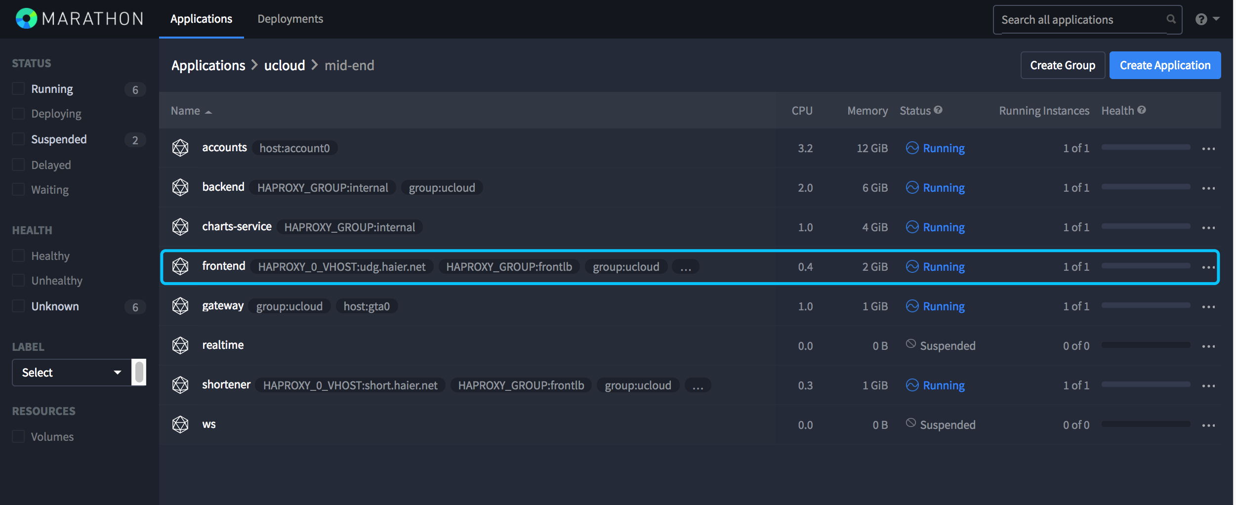

status显示running就是运行状态

命令查看：

docker ps ## 可以查看当前运行的容器

docker logs --tail 100 -f front_id ## 查看frontend的运行日志

### frontend的启动与关闭

启动：

切换到/apps/svr/growing-frontend下执行install.sh即可

cd /apps/svr/growing-frontend && sh install.sh

停止：

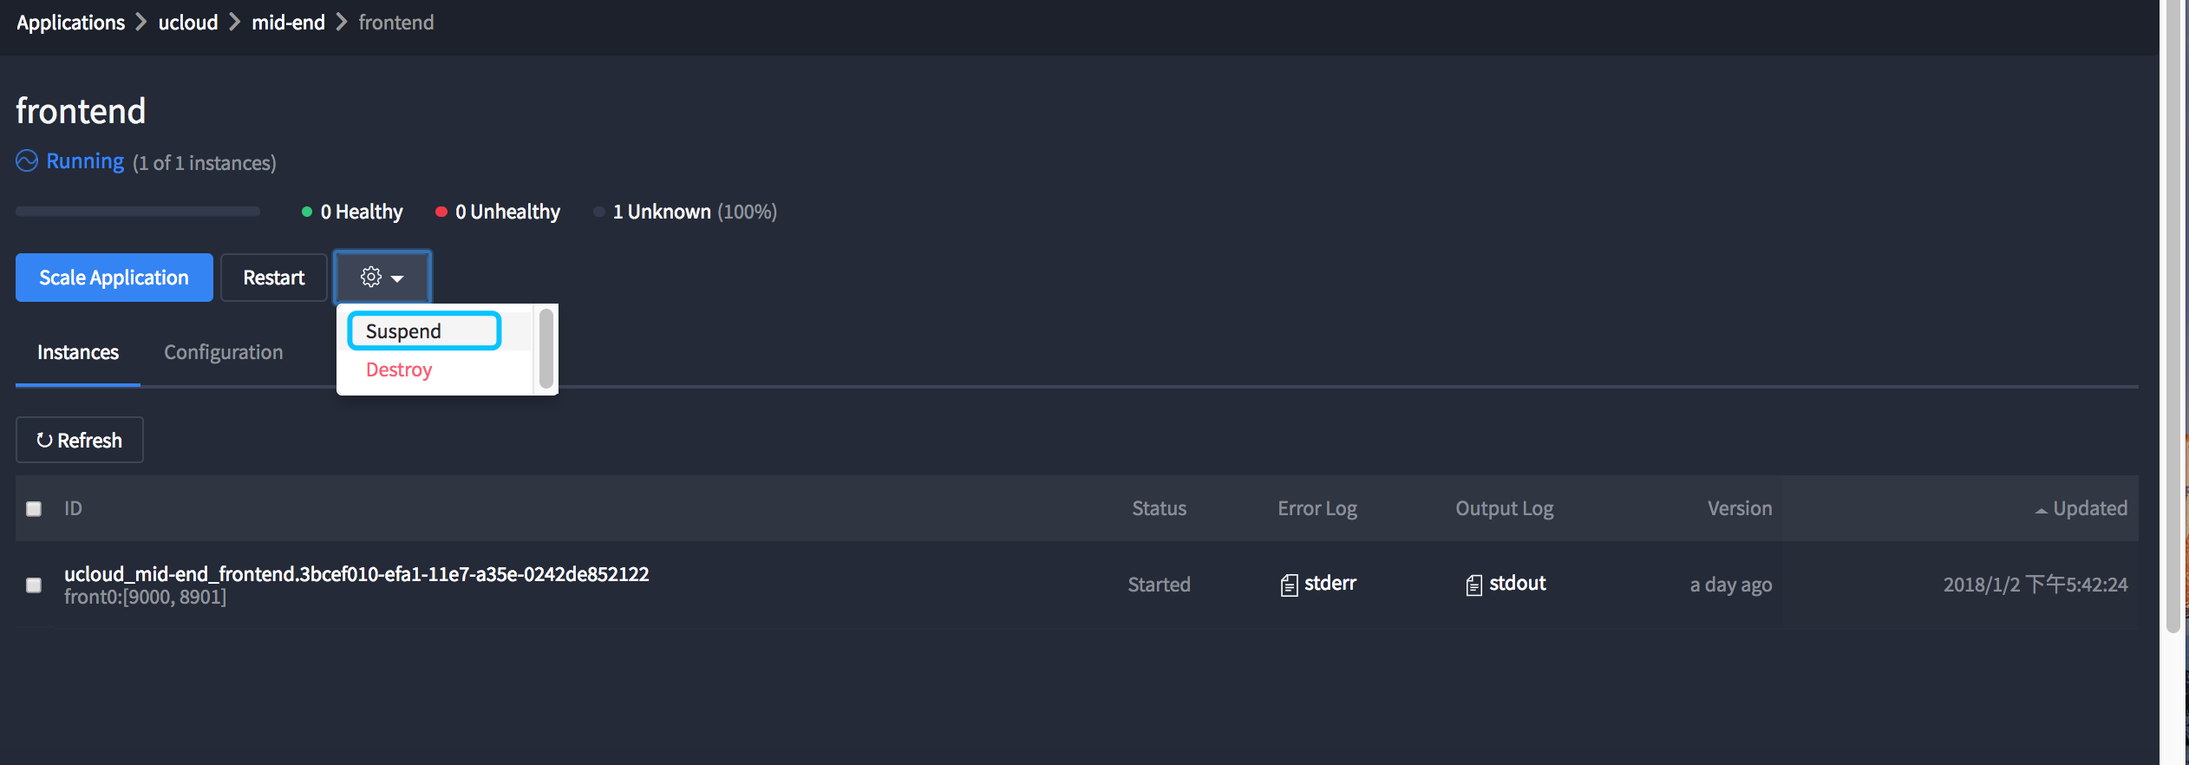

### frontend的基本操作

在执行启动install.sh服务的时候它会调用当前目录下的package.json这个文件是frontend的所有配置信息，也就是说是frontend的配置文件，执行成功后会在marathon界面看到frontend的状态信息，前提是marathon界面没有该服务，如果该服务已经正常运行，并不会影响当前运行的服务

修改配置：

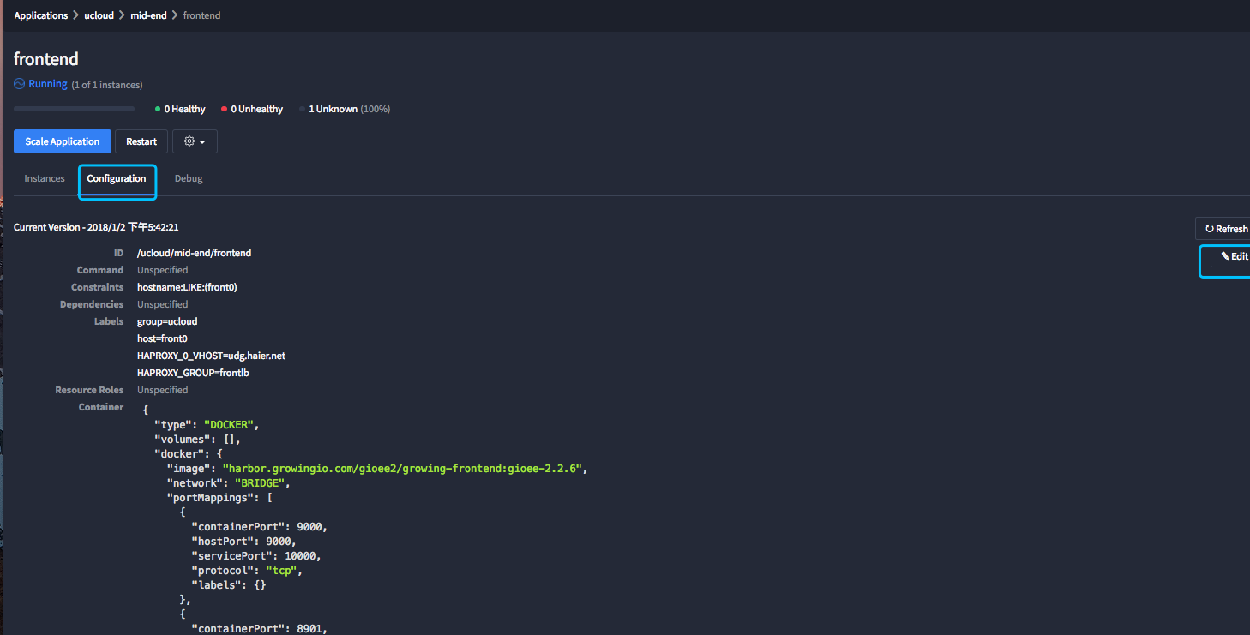

点击配置—点击编辑会进入设置参数的界面

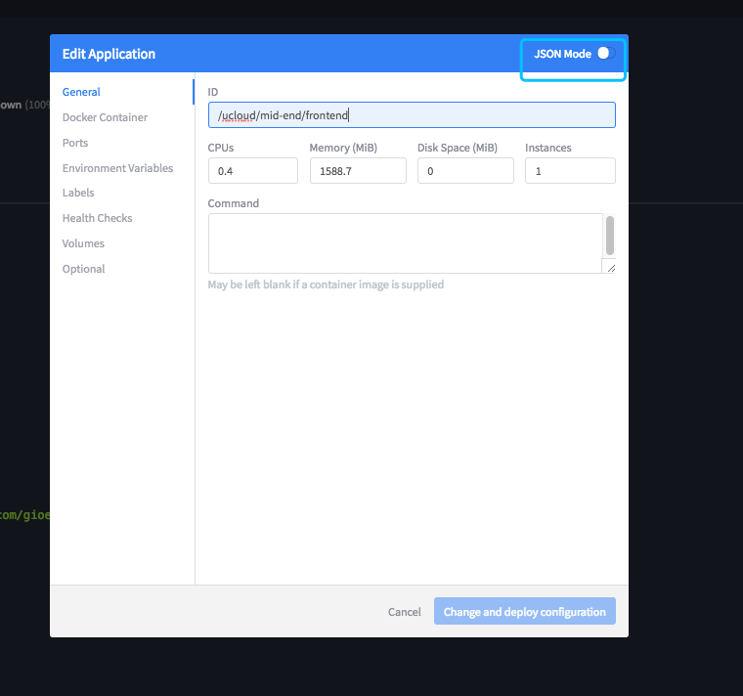

同时也支持json模式显示

## gateway服务

### 介绍：

服务：gateway

介绍：主要是链接account／backend和frontend

### 状态：

打开marathon界面gateway在ucloud/mid-end下

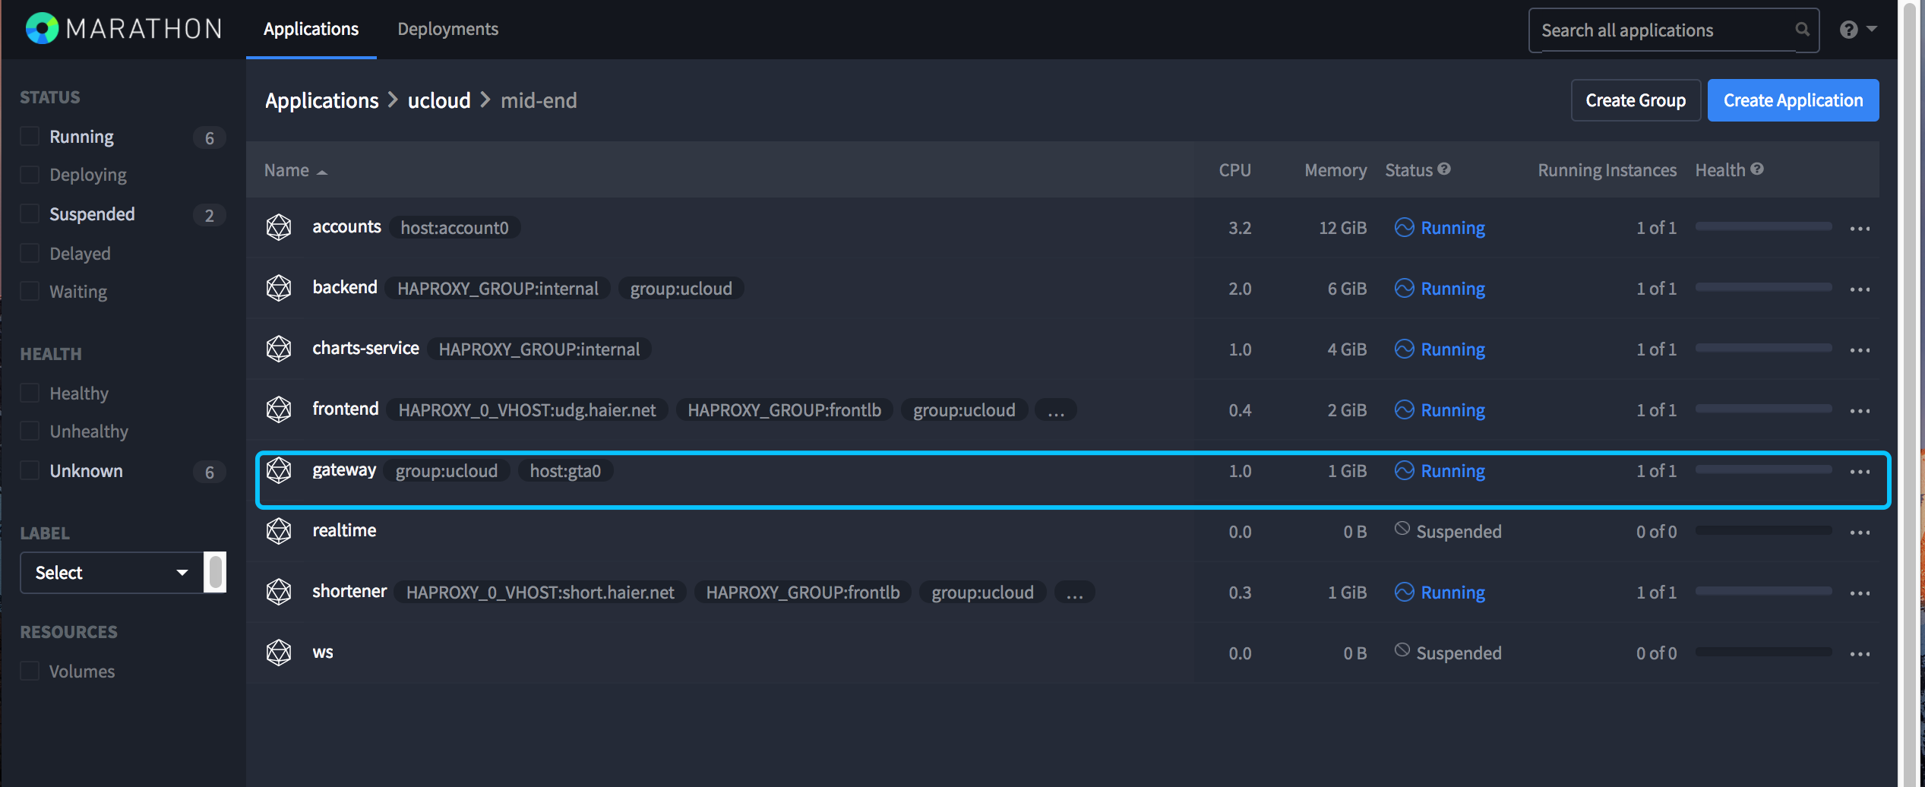

status显示running就是运行状态

命令查看：

docker ps ## 可以查看当前运行的容器

docker logs --tail 100 -f gateway_id ## 查看gatway的运行日志

### gateway的启动与关闭

启动：

切换到/apps/svr/growing- gateway下执行install.sh即可

cd /apps/svr/growing- gateway && sh install.sh

关闭：

参考frontend服务

### gateway的基本操作

参考frontend服务

## accounts服务

### 介绍

服务：accounts

介绍：主要是认证服务

### 状态

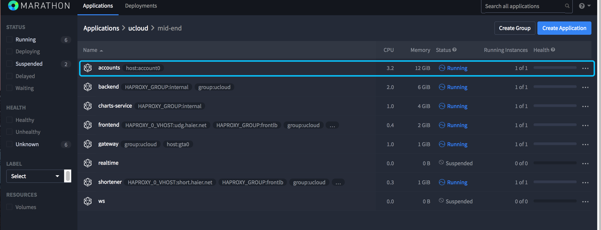

status显示running就是运行状态

命令查看：

docker ps ## 可以查看当前运行的容器

docker logs --tail 100 -f account_id ## 查看accounts的运行日志

### accounts的启动与关闭

启动：

切换到/apps/svr/growing- accounts下执行install.sh即可

cd /apps/svr/growing- accounts&& sh install.sh

关闭：

参考frontend

### accounts的基本操作

参考frontend服务

## charts-service服务

服务：charts-service

介绍：图显服务

打开marathon界面charts-service在ucloud/mid-end下

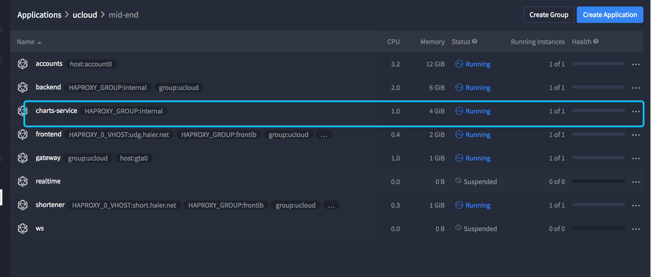

status显示running就是运行状态

命令查看：

docker ps ## 可以查看当前运行的容器

docker logs --tail 100 -f charts_id ## 查看charts的运行日志

### charts-service的启动与关闭

启动：

切换到/apps/svr/charts-service下执行install.sh即可

cd /apps/svr/charts-service && sh install.sh

关闭：

参考frontend

### 基本操作

参考frontend服务

## backend服务

#### 介绍

服务：backend

介绍：后端数据展示的主服务

打开marathon界面backend在ucloud/mid-end下

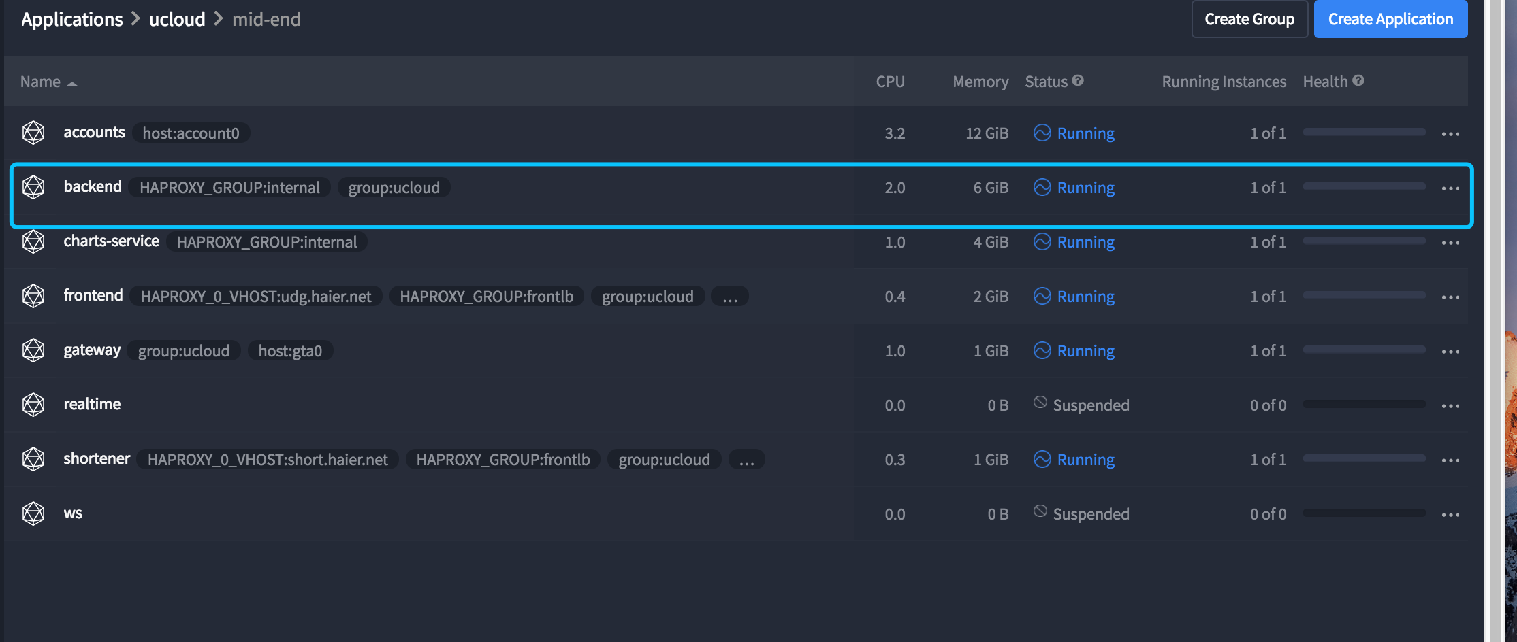

命令查看：

docker ps ## 可以查看当前运行的容器

docker logs --tail 100 -f backend_id ## 查看backend的运行日志

### backend的启动与关闭

启动：

切换到/apps/svr/growing backend下执行install.sh即可

cd /apps/svr/growing-backend && sh install.sh

关闭：

参考frontend

### backend基本操作

参考frontend服务

## query-service服务

### 介绍

服务：query-service

介绍：后端数据查询服务

### 状态

打开marathon界面query-service在ucloud/bigdata下

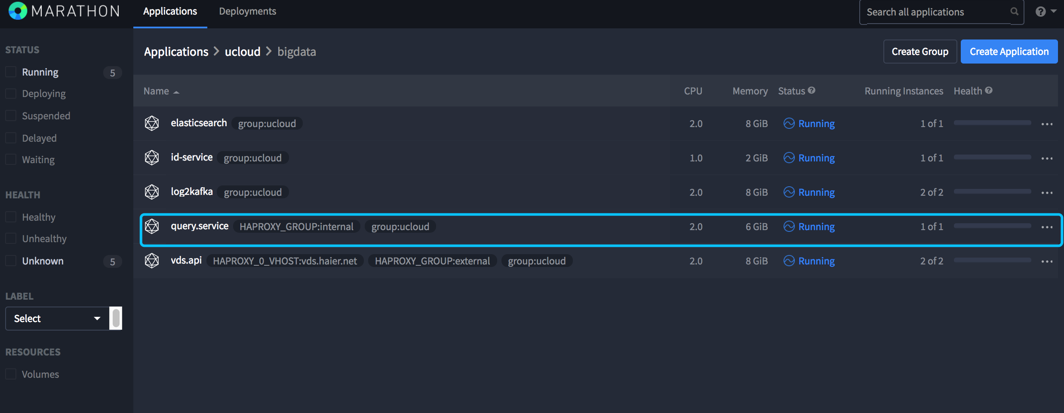

status显示running就是运行状态

命令查看：

docker ps ## 可以查看当前运行的容器

docker logs --tail 100 -f query_id ## 查看query的运行日志

### query-service的启动与关闭

启动：

切换到/apps/svr/query-service下执行install.sh即可

cd /apps/svr/query-service && sh install.sh

关闭：

参考frontend

### query-service的基本操作

参考frontend服务

## shortener服务

### 介绍

服务：shortener

介绍：短链服务，将长链接地址返回短连接地址，圈选app时需要扫描二维码，如果链接太长则无法识别，所有需要一个短链接服务转换下url地址。

### 状态

打开marathon界面shortener在ucloud/mid-end下

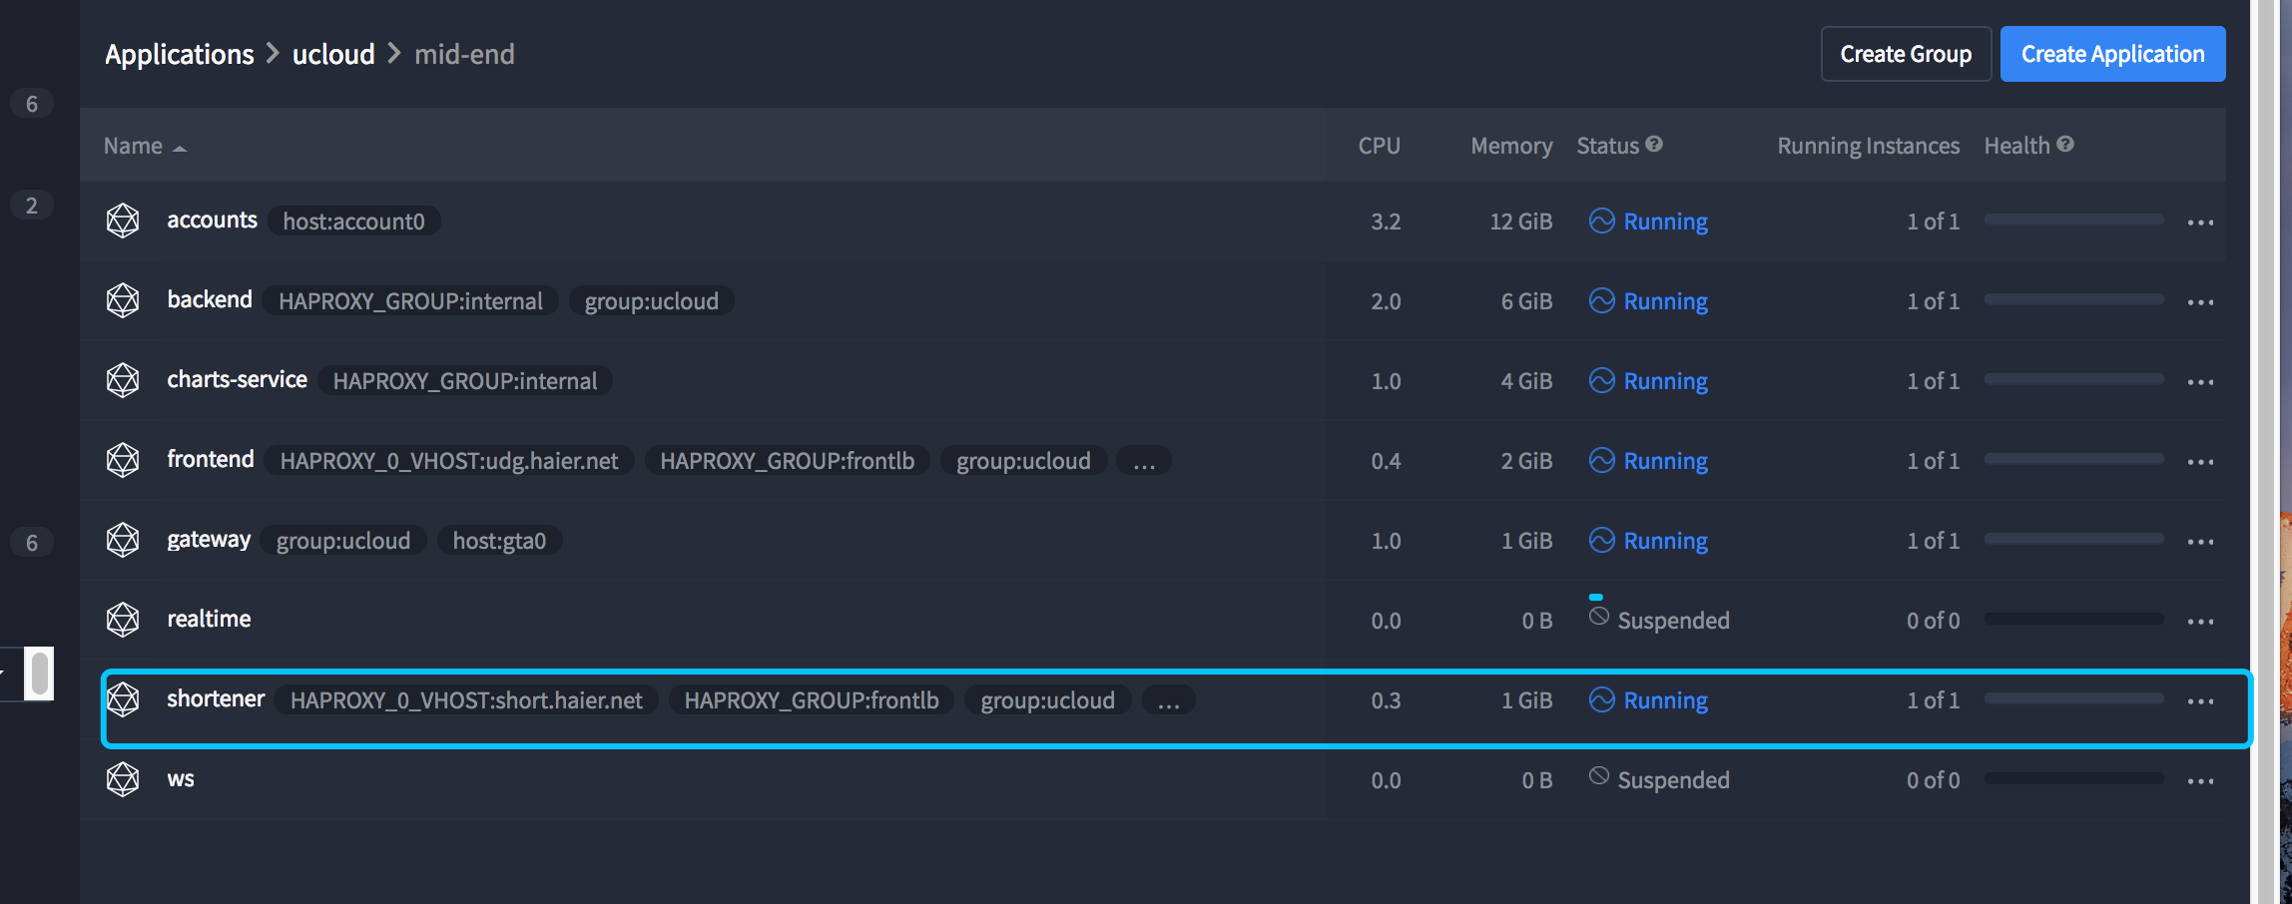

status显示running就是运行状态

命令查看：

docker ps ## 可以查看当前运行的容器

docker logs --tail 100 -f shortener_id ## 查看shortener的运行日志

### shortener的启动与关闭

启动：

切换到/apps/svr/growing-url-shortener下执行install.sh即可

cd /apps/svr/growing-url-shortener && sh install.sh

关闭：

参考frontend

### shortener的基本操作

参考frontend服务

## id-service服务

### 介绍

服务：id-service

介绍：根据访问的用户产生一个uid，用于判断多个设备是否是同一个用户

### 状态

打开marathon界面id-service在ucloud/bigdata下

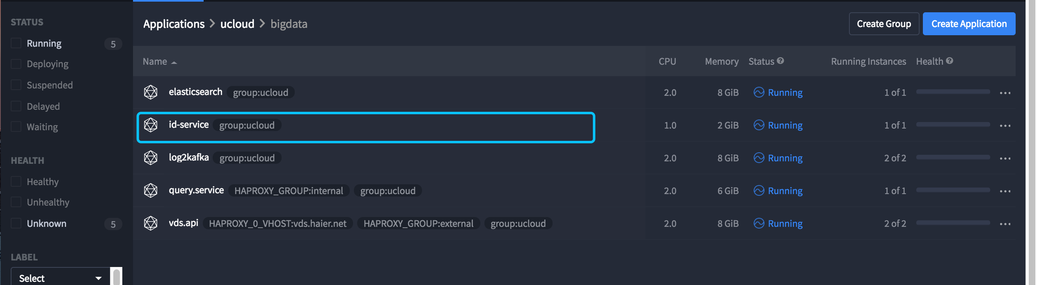

status显示running就是运行状态

命令查看：

docker ps ## 可以查看当前运行的容器

docker logs --tail 100 -f idservice_id ## 查看idservice的运行日志

### id-service的启动与关闭

启动：

切换到/apps/svr/id-service 下执行update.sh即可

cd /apps/svr/id-service && sh update.sh

关闭：

参考frontend

### id-service的基本操作

参考frontend服务

## vds-api服务

### 介绍

服务：vds-api（一般是两台）

介绍：后端数据收集上来存放的第一位置

### 状态

打开marathon界面vds-api在ucloud/bigdata下

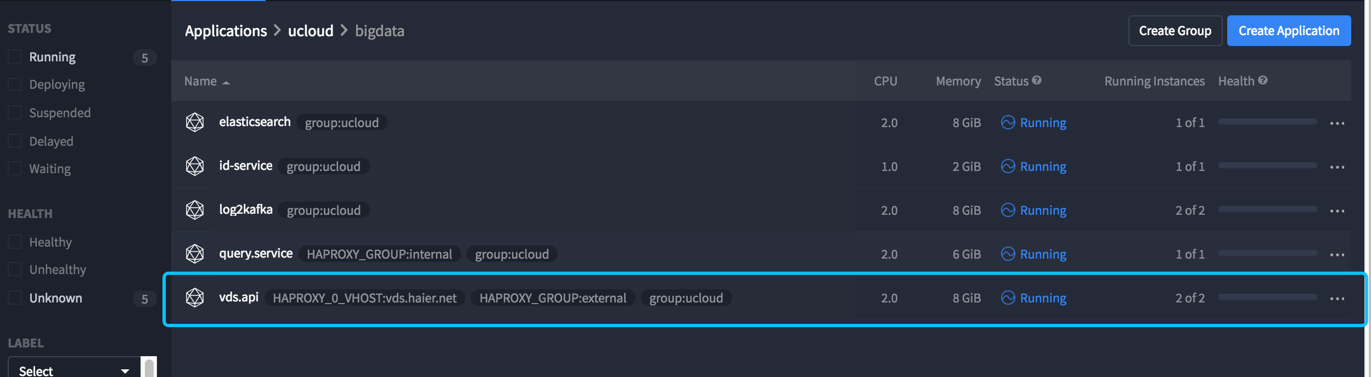

status显示running就是运行状态

命令查看：

d docker ps ## 可以查看当前运行的容器

docker logs --tail 100 -f vdsapi_id ## 查看vdsapi的运行日志

### vds-api的启动与关闭

启动：

切换到/apps/svr/vds-api/ 下执行install.sh即可

cd /apps/svr/vds-api && sh install.sh

关闭：

参考frontend

### vds-api的基本操作

参考frontend服务

## log2kafka服务

### 介绍

服务：log2kafka（一般是两台和vds成对出现）

介绍：会根据id-service服务返回的结果将数据传送至kafka服务

### 状态

打开marathon界面log2kafka在ucloud/bigdata下

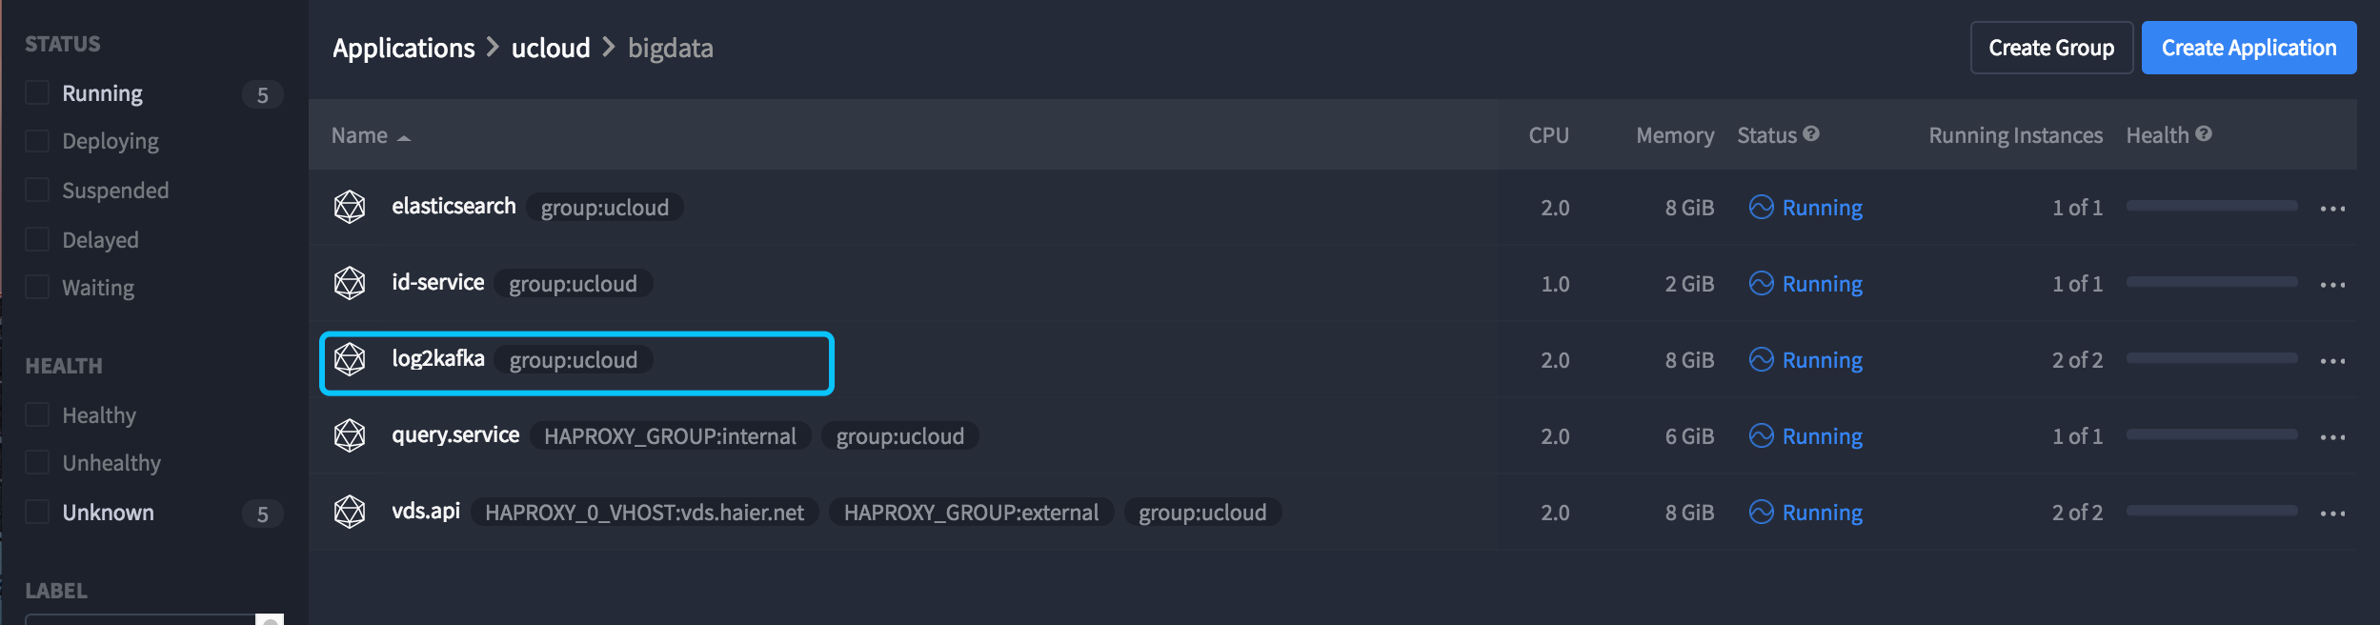

status显示running就是运行状态

命令查看：

docker ps ## 可以查看当前运行的容器

docker logs --tail 100 -f log2kafka_id ## 查看log2kafka的运行日志

### log2kafka的启动与关闭

启动：

切换到/apps/svr/log2kafka 下执行update.sh即可

cd /apps/svr/log2kafka && sh update.sh

关闭：

参考frontend

### log2kafka的基本操作

参考frontend服务

## elacticsearch服务

### 介绍

服务：elasticsearch

介绍：文本搜索服务

### 状态

打开marathon界面elasticsearch在ucloud/bigdata下

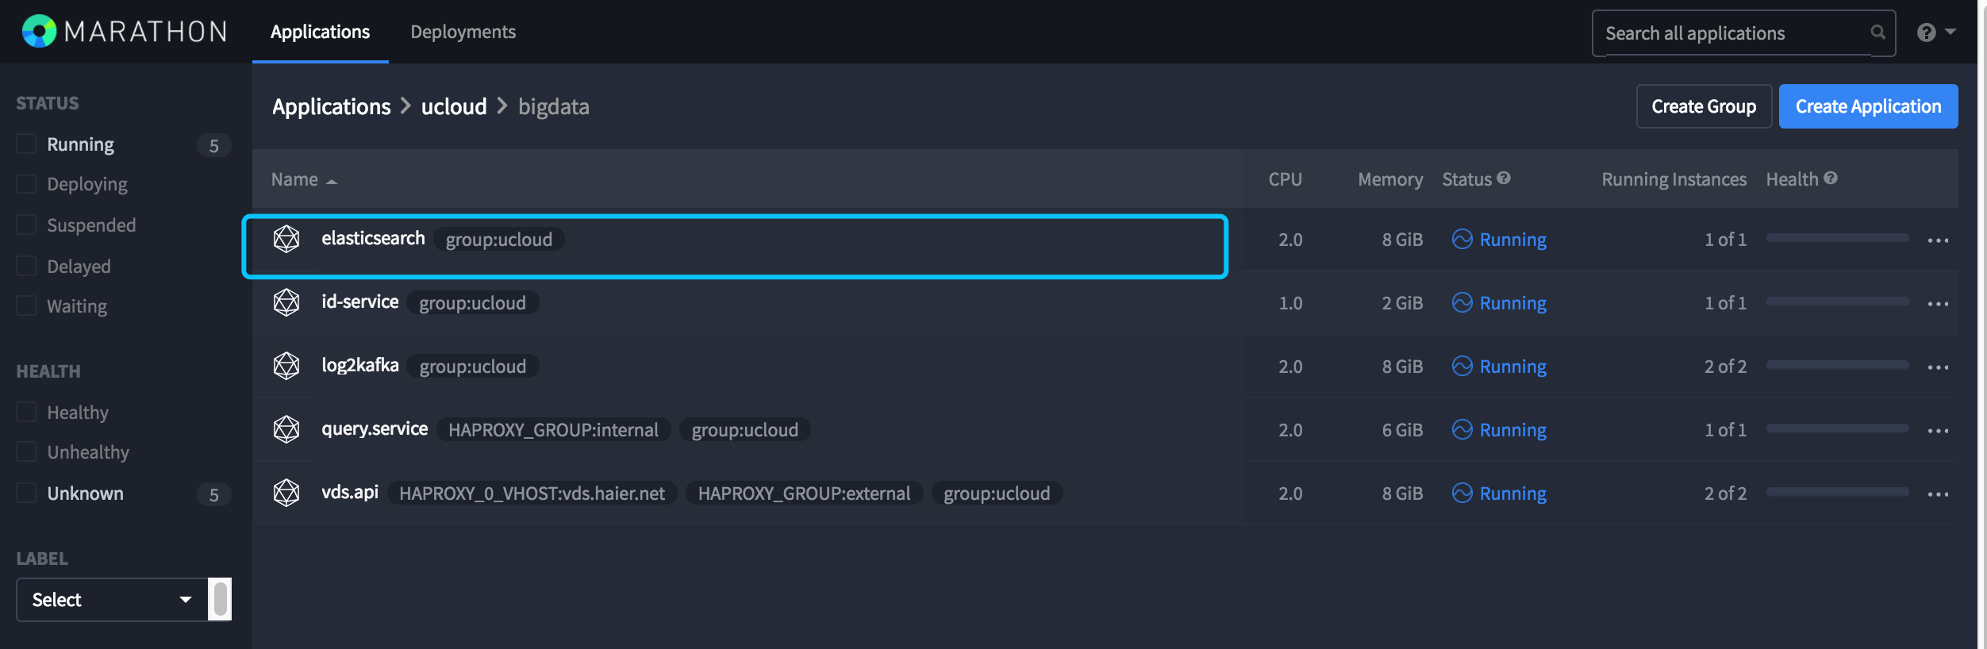

status显示running就是运行状态

命令查看：

docker ps ## 可以查看当前运行的容器

docker logs --tail 100 -f elasticsearch_id ## 查看elasticsearch的运行日志

### elasticsearch的启动与关闭

切换到/apps/svr/elasticsearch下执行update.sh即可

cd /apps/svr/elasticsearch&& sh update.sh

关闭：

参考frontend

### elasticsearch的基本操作

参考frontend服务

## kafka集群

### 介绍

服务：kafka（一般是三台）

介绍：收集log2kafka传过来的数据，并且放到相对应的topic中

### 状态

命令：

cd /opt/growing-ansible ## 在ansbile服务器上运行

ansible -i inventories/project_name/hosts kafka -m shell -a "jps |grep -i kafka"

### kafka的启动与关闭

启动：

ansible-playbook -i inventories/project_name/hosts tool-scripts/start-kafka.yml # 启动所有kafka

关闭：

ansible-playbook -i inventories/project_name/hosts tool-scripts/stop-kafka.yml # 关闭所有kafka

单台启动：(需要去kafka服务本地启动)

/apps/svr/kafka/bin/kafka-server-start.sh -daemon /apps/svr/kafka/config/server.properties

单台关闭：

kill kafka-id 即可

### kafka的基本操作

log2kfka会将采集上来的数据根据不通的topic传送至不同的topic中，kafka也会实时的接受数据

显示所有topic

切换至kafka服务器

cd /apps/svr/kafka

bin/kafka-topics.sh --zookeeper zookeeper:2181/kafka --list #指定zookeeper服务的主机名和端口

根据topic查看是否有数据显示

bin/kafka-console-consumer.sh --zookeeper zookeeper:2181/kafka --from-beginning --topic topic #写入需要查看的topic名称

* 因为是实时的如果有数据的话应该会实时的显示

## online服务

### 介绍

服务：online

介绍：实时处理kafka topic中的原始数据将数据写入hive中

### 服务状态

命令：

cd /opt/growing-ansible ## 在ansible服务器上运行

ansible -i inventories/project_name/hosts online -m shell -a "jps"

### online的启动与停止

***启动：***

***切换至online服务器***

/apps/svr/online/bin/check.sh # 执行即可

关闭：

/apps/svr/online/bin/stop-all.sh

检查：

jps

### online的基本操作

online是在线实时任务，会把原始数据存放在hive中，hive没有安装用的是spark，所有如果要看数据的话需要登陆spark

cd /apps/svr/spark##切换至安装目录下

./bin/sql-spark --master local[2] ##进入hive中

use gio; ##切换至gio库

show tables; ## 查看所有表格

select * from page; ## 通常查询page和visit表

show partitions page; ## 每半小时区分，还需要查看visit和action表，这是原始数据的表，如果没有数据需要查看他。

Select * from page where time like ‘20180322%’;

## Offline服务

### 介绍

服务：offline

介绍：定时处理online写入hive中的原始数据，并且计算后写入hbase服务

### 服务状态

命令：

cd /opt/growing-ansible ## 在ansible服务器上运行

ansible -i inventories/project_name/hosts offline -m shell -a "jps"

### 启动与停止

***启动：***

***切换至***offline***服务器***

/apps/svr/online/bin/check-server.sh # 启动server服务，主要作用是计算

/apps/svr/offline/bin/check-jobsubmitter.sh offline #启动offline服务，主要作用是提交任务

/apps/svr/offline/bin/check-jobsubmitter.sh loca #启动load服务，主要作用是提交任务

关闭：

/apps/svr/online/bin/kill-server.sh

/apps/svr/online/bin/kill-jobsubmitter.sh offline

/apps/svr/online/bin/kill-jobsubmitter.sh load

检查：

jps

### offline基本操作

offline会定时去hive中取原始数据然后在yarn上计算最终写入hbase中，hbase和spark做了集成

cd /apps/svr/phoneix/ ## 切换至phoneix安装目录，phoneix是一个集合插件

./bin/start-sql.sh ##进入hbase中

select * from ai_domain; ## 初次集成的时候如果后端数据上来并且kafka和hive没有问题这里就可以看到该项目的ai，然后去界面检测应该就可以检测到应用了，同时还有很多表new_user，等等等

offline目录

cd /apps/svr/offline/ #offline安装目录

* 在安装目录下有main和load两个文件，这两个文件的主要作用是查看offline计算到那个时间点，一般offline是每一小时计算一次。

## Hadoop服务

### 介绍

服务：Hadoop（两主多从）

介绍：hadoop集群

### Hadoop的启动与停止

***启动：***

***切****换至ansible服务器执行*

cd /opt/growing-ansible

ansible-playbook -i inventories/project_name/hosts tool-scripts/start-hdfs.yml

ansible-playbook -i inventories/project_name/hosts tool-scripts/start-yarn.yml

关闭：

***切****换至ansible服务器执行*

cd /opt/growing-ansible

ansible-playbook -i inventories/project_name/hosts tool-scripts/stop-hdfs.yml

ansible-playbook -i inventories/project_name/hosts tool-scripts/ stop-yarn.yml

检查：

可以登陆hadoop服务查看服务进程监听端口，也可以访问hadoop master的50070端口检查集群是否启动，也可以检查当前存活的节点以及集群当前的情况

### Hadoop基本操作

可以参考hadoop的官方文档

yarn的介绍

在浏览器输入hadoop master的ip➕8088端口可以看到当前启动的所有任务（online+offline）根据online和offline启动的进程数不同，同时在第一行可以看到当前集群资源使用情况。

## Hbase集群

### 介绍

服务：hbase（两主多从）

介绍：hbase集群

### 服务状态

命令：

cd /opt/growing-ansible ## 在ansible服务器上运行

ansible -i inventories/project_name/hosts hbase -m shell -a "jps"

### hbase的启动与停止

***启动：***

***切****换至ansible服务器执行*

cd /opt/growing-ansible

ansible-playbook -i inventories/project_name/hosts tool-scripts/start-hbase.yml

关闭：

***切****换至ansible服务器执行*

cd /opt/growing-ansible

ansible-playbook -i inventories/project_name/hosts tool-scripts/stop-hbase.yml

检查：

可以登陆hbase服务查看服务进程监听端口

### hbase基本操作

参考hbase的官方文档

## zookeeper集群

### 介绍

服务：zookeeper（一般是三台）

介绍：zookeeper集群

### 服务状态

命令：

cd /opt/growing-ansible ## 在ansible服务器上运行

ansible -i inventories/project_name/hosts zookeeper -m shell -a "lsof –I :2181"

### zookeeper启动与停止

***启动：***

***切****换至ansible服务器执行*

cd /opt/growing-ansible

ansible-playbook -i inventories/project_name/hosts tool-scripts/start-zookeeper.yml

关闭：

***切****换至ansible服务器执行*

cd /opt/growing-ansible

ansible-playbook -i inventories/project_name/hosts tool-scripts/stop-zookeeper.yml

单机启动：

需要切换zookeeper服务器

/apps/svr/zookeeper/bin/zkServer.sh start

## postgres数据库

### 介绍

服务：postgres

介绍：存放GIO系统的数据

### 服务状态

命令：

切换至postgres服务器

ps –ef|grep postgres 查看进程是否存在

### postgres启动地址

***启动：***

***切****换至postgres服务器执行*

systemctl start postgres-9.5

*关闭：*

***切****换至postgres服务器执行*

systemctl stop postgres-9.5

### postgres基本操作

psql -U apps -d growing ## 使用apps用户进入growing的数据库

#### 在界面添加角色等按钮，修改项目为商业版

insert into contracts(id,project_id,project_version_id,is_active,created_at,updated_at,start_date) values(3,5,3,'t','2017-12-12 00:00:07.767','2017-12-12 00:00:07.767','2016-10-14');

id： 设置新的id

project_id：找出需要关联的项目（projects表里有）

project_version_id：找出商业版的id信息（project_versions表里有）

is_active：是否激活，为t

created_at：创建时间，

updated_at：更新时间

start_date：开始时间

* 基本增删改查可以参考官网链接

#### 查看所有的项目

select name,keyid from projects;

#### 修改用户的密码

切换至growing_accounts库

\c growing_accounts

update accounts set password_digest=’password’ where id = ‘需要修改用户名的user_id’;

## redis服务

### 介绍

服务：redis

介绍：缓存服务

### 状态：

打开marathon界面就可以看到redis

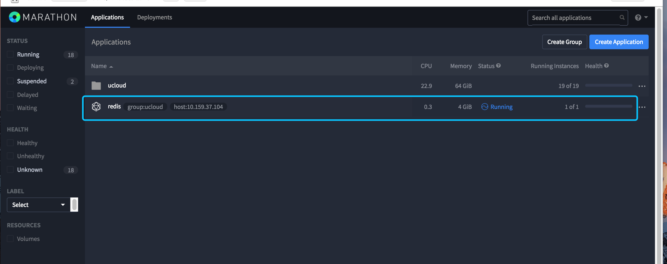

status显示running就是运行状态

命令查看：

docker ps ## 可以查看当前运行的容器

docker logs --tail 100 -f redis_id ## 查看redis的运行日志

### redis的启动与关闭

启动：

切换到/apps/svr/redis 下执行install.sh即可

cd /apps/svr/redis && sh install.sh

关闭：

参考frontend

### redis的基本操作

#### 概览数据为0

如果offline重新计算数据，数据已经计算完成（在单图中可以看到数据），可以删除redis的key清理redis的缓存

redis-cli keys "*qa29" | xargs redis-cli del

#### 在用户管理界面缺少添加角色的按钮

pg数据库确定修改好，然后删除redis的key才可以生效

keys role*

删除

# 常见的问题

## 界面中没有添加角色的按钮

切换至数据库服务器

psql -U apps -d growing

insert into contracts(id,project_id,project_version_id,is_active,created_at,updated_at,start_date) values(3,5,3,'t','2017-12-12 00:00:07.767','2017-12-12 00:00:07.767','2016-10-14');

* id： 设置新的id
* project_id：找出需要关联的项目（projects表里有）
* project_version_id：找出商业版的id信息（project_versions表里有）
* is_active：是否激活，为t
* created_at：创建时间，
* updated_at：更新时间
* start_date：开始时间

## 集成应用和数据流排查流程

在浏览器输入vds的域名➕status 是否返回works，如果返回即负载均衡正常



2.检查vds-api是否接受到数据

去 vds-api服务器，然后去/data/vds-api/events-log目录下查看文件是否有数据存在。

3.检查log2kafka是否有问题

去vds-api服务器，切入log2kafka的容器内，进入到logs目录下，查看sendlog是否有报错输出正常的情况应该是空的log文件，然后检查其他的日志文件是否有报错。

4.检查kafka是否获取原始数据

切换至kafka服务器，在kafka的安装目录下/apps/svr执行看是否会实时的输出数据

bin/kafka-console-consumer.sh --zookeeper zookeeper:2181/kafka --from-beginning --topic topic ## topic根据不同应用进行选择

1. 检查hive是否有原始数据

切换online服务器，切换至spark的安装目录/apps/svr/spark下，然后进入spark中，查看page和visit以及其他表是否有数据存在。

cd /apps/svr/spark/bin

./spark-sql --master local[4]

use gio;

select * from page where time like ‘20180324%’; #查看page、visit表,由于数据量比较大，最好使用count统计下

1. 检查hbase是否有数据

去offline服务器，切换到phoenix安装目录下，然后进入phoenix中，查看ai_domain表是否有集成的那个应用的ai

cd /apps/svr/phoenix/bin

./start-sql.sh

select * from ai_domain; #这个表记录的每个项目的ai

8．去页面检查

在页面进行检查应该就可以检查到应用了。

9．前提要检查所有服务的状态是否全部启动，是否启动有问题

### online追数

由于磁盘空间满了或者其他原因，导致online没有将原始数据读区至hive中，offline 没有统计出数。

操作：

1. 登陆online服务器

cd /apps/svr/spark/bin

./spark-sql --master local[4]

2、 切换到gio数据库。

use gio; #切换至gio数据库

3、查看online原始数据，正常是每半小时会有一条记录

show partitions action;

* 看显示的时间，如果缺少一段时间的数据，也就是online没有读取那段时间的原始数据，如缺少201803241600 – 201803242400，输出没有这个时间段。

4、停止online和offline服务

详情停止参考online和offline的服务停止命令（注意定时任务，先注释，数据追上以后删除注释）

5、修改online的配置文件

cd /apps/svr/online/conf

vim common.conf

修改online读区数据配置kafka.reset,重启online.开始追原始数据.(earliest/latest)

# app.after: 1487203200000 从指定的时间节点读取kafka数据

action {

expire.hour: 24

} 这个配置，读取数据截止小时，即只读取最近24小时

追数完成后修改回默认配置，重启online

6、确定元数据是否正常获取

重复1、2、3操作查看是否有缺失时间短的数据

7、元数据已经OK，需要配置跑offline jobs 。

登陆offline服务器

cd /apps/svr/offline

8、修改时间

将时间修改至缺失数据前的时间点然后修改MainFrame.pos 和 Load.pos文件，重启offline服务。

9、等待验证数据

### 查看offline失败的任务

数据库： postgres

登陆方式：psql -U apps -d rules

查看rules的job_todo表

统计当前所有任务的状态

select clz, count(clz) from job_todo group by clz;

### 容器服务升级

### 升级的大概步骤

1. gio提供升级包的镜像
2. 将gio提供的景象load到需要升级服务的docker镜像中。
3. 打开marathon界面修改镜像名称的版本即可

导入docker images中

docker load -i package.tar.gz

查看镜像

docker ps

### 非容器的升级

### 升级的大概步骤

1. gio提供需要升级的jar包或者服务软件包
2. 将服务软件包拷贝至服务器
3. 替换之前的服务或者jar包
4. 重新启动